光及光的本性
- 典例精析
题型1.（平行板玻璃砖）一束由红、蓝两单色光组成的光线从一平板玻璃砖的上表面以入射角θ射入，穿过玻璃砖自下表射出.已知该玻璃对红光的折射率为1.5.设红光与蓝光穿过玻璃砖所用的时间分别为t₁和t₂，则在θ从0°逐渐增大至90°的过程中（ ）
A.t₁始终大于t₂ B.t₁始终小于t₂
C.t₁先大于后小于t₂ D.t₁先小于后大于t₂
解析：设折射角为α，玻璃砖的厚度为h，由折射定律n= ，且n= ，在玻璃砖中的时间为t= ，联立解得t2∝，红光频率较小，θ为零时，t1＜t2，θ为90°时，趋近渐近线，初步判定该函数为单调函数，通过带入θ为其它特殊值，仍然有t1＜t2，故B对。

题型2.（光现象的解释）下列说法正确的是（ ）
- 用分光镜观测光谱是利用光折射时的色散现象
- 用X光机透视人体是利用光电效应
- 光导纤维舆信号是利用光的干涉现象
- 门镜可以扩大视野是利用光的衍射现象
解析：用X光机透视人体是利用X光的穿透性；光导纤维传输信号是利用光的全反射现象；门镜可以扩大视野是利用光的折射现象，A正确

题型3.（杨氏双缝干涉实验）在杨氏双缝干涉实验中，如果（ ）
（A）用白光作为光源，屏上将呈现黑白相间的条纹
（B）用红光作为光源，屏上将呈现红黑相间的条纹
（C）用红光照射一条狭缝，用紫光照射另一条狭缝，屏上将呈现彩色条纹
（D）用紫光作为光源，遮住其中一条狭缝，屏上将呈现间距不等的条纹
解析：白光作杨氏双缝干涉实验，屏上将呈现彩色条纹，A错；用红光作光源，屏上将呈现红色两条纹与暗条纹（即黑条纹）相间，B对；红光和紫光频率不同，不能产生干涉条纹，C错；
紫光作光源，遮住一条狭缝，屏上出现单缝衍射条纹，即间距不等的条纹，D对。

题型4.（肥皂沫干涉）用如图所示的实验装置观察光的薄膜干涉现象。图（a）是点燃酒精灯（在灯芯上洒些盐），图（b）是竖立的附着一层肥皂液薄膜的金属丝圈。将金属丝圈在其所在的竖直平面内缓慢旋转，观察到的现象是（ ）
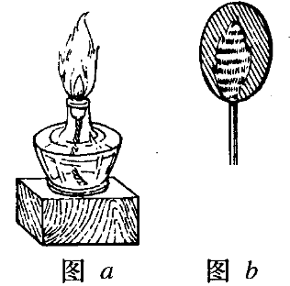
（A）当金属丝圈旋转30°时干涉条纹同方向旋转30°
（B）当金属丝圈旋转45°时干涉条纹同方向旋转90°
（C）当金属丝圈旋转60°时干涉条纹同方向旋转30°
（D）干涉条纹保持原来状态不变
解析：金属丝圈的转动，改变不了肥皂液膜的上薄下厚的形状，由干涉原理可知干涉条纹与金属丝圈在该竖直平面内的转动无关，仍然是水平的干涉条纹，D对。

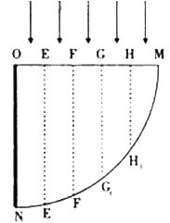
题型5. （光的折射）图是一个圆柱体棱镜的截面图，图中E、F、 G、H将半径OM分成5等份，虚线EE₁、FF₁、GG₁、HH₁平行于半径ON,ON边可吸收到达其上的所有光线.已知该棱镜的折射率n=,若平行光束垂直入射并覆盖OM,则光线（ ）
- 不能从圆孤射出
- 只能从圆孤射出
- 能从圆孤射出
- 能从圆孤射出
解析：由该棱镜的折射率为可知其临界角C满足：,可求出GG₁右边的入射光线没有发生全反射，其左边的光线全部发生全反射。所以光线只能从圆弧NG₁射出。

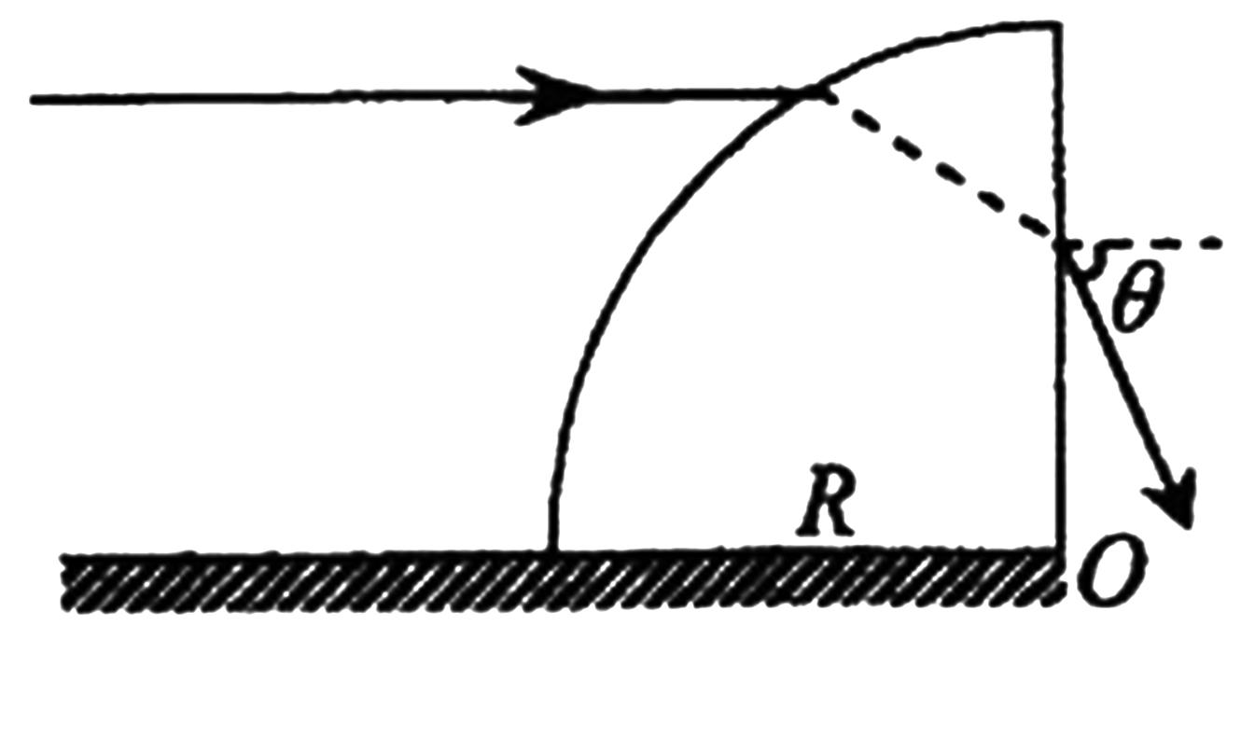
题型6.（折射定律）一半径为R的1/4球体放置在水平面上，球体由折射率为的透明材料制成。现有一束位于过球心O的竖直平面内的光线，平行于桌面射到球体表面上，折射入球体后再从竖直表面射出，如图所示已知入射光线与桌面的距离为。求出射角。
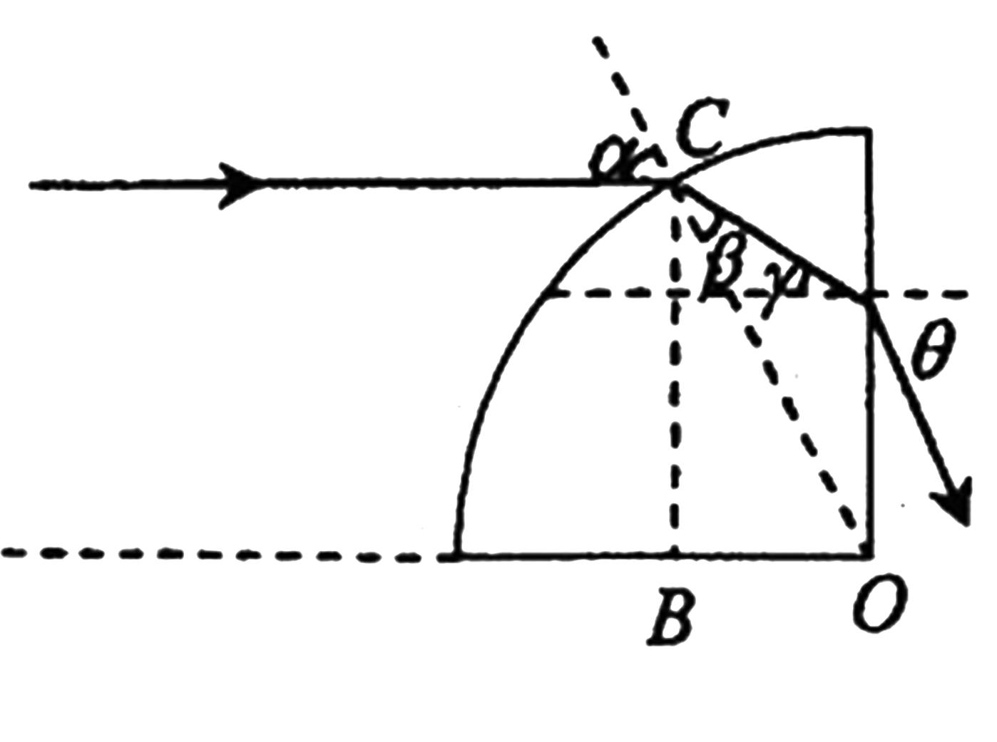
解析：设入射光线与1/4球体的交点为C，连接OC，OC即为入射点的法线。因此，图中的角α为入射角。过C点作球体水平表面的垂线，垂足为B。依题意，∠COB=α。又由△OBC知sinα= ①
设光线在C点的折射角为β，由折射定律得 ②
由①②式得 ③
由几何关系知，光线在球体的竖直表面上的入射角γ(见图)为30°。由折射定律得
⑤因此 解得

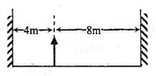
题型7.（光的反射） 某物体左右两侧各有一竖直放置的平面镜，两平面镜相互平行，物体距离左镜4m，右镜8m，如图所示，物体在左镜所成的像中从右向左数的第三个像与物体的距离是（ ）

A．24m B．32m C．40m D．48m
解析：从右向左在左镜中的第一个像是物体的像距离物体8cm,第二个像是物体在右镜所成像的像,第3个像是第一个像在右镜中的像在左镜中的像距离物体为32cm.

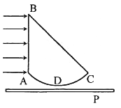
题型8.（光的折射和全反射.）一玻璃砖横截面如图所示，其中ABC为直角三角形（AC边末画出），AB为直角边ABC=45°；ADC为一圆弧，其圆心在BC边的中点。此玻璃的折射率为 1.5。P为一贴近玻璃砖放置的、与AB垂直的光屏若一束宽度与AB边长度相等的平行光从AB边垂直射入玻璃砖，则( )
A. 从BC边折射出束宽度与BC边长度相等的平行光
B. 屏上有一亮区，其宽度小于AB边的长度
C. 屏上有一亮区，其宽度等于AC边的长度
D. 当屏向远离玻璃砖的方向平行移动时，屏上亮区先逐渐变小然后逐渐变大
解析：宽为AB的平行光进入到玻璃中直接射到BC面,入射角为45º>临界角,所以在BC面上发生全反射仍然以宽度大小为AB长度的竖直向下的平行光射到AC圆弧面上.根据几何关系可得到在屏上的亮区宽度小于AB的长度,B对.D正确。

题型9. （光的全反射）如图所示，空气中有一横截面为半圆环的均匀透明柱体，其内圆半径为r，外圆半径为R，R＝r。现有一束单色光垂直于水平端面A射入透明柱体，只经过两次全反射就垂直于水平端面B射出。设透明柱体的折射率为n，光在透明柱体内传播的时间为t，若真空中的光速为c，则
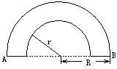
  - n可能为
  - n可能为2
  - t可能为
  - t可能为
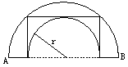
解析：只经过两次全反射可知第一次入射角为45°，反射光路图如右图所示。根据全反射可知临界角C≤45°，再根据n＝可知n≥；光在透明柱体中运动路程为L＝4r，运动时间为t＝L/V＝4nr/c，则t≥4r/c，CD均错。

题型10.（光的偏振）如图，P是一偏振片，P的透振方向（用带箭头的实线表示）为竖直方向。下列四种入射光束中哪几种照射P时能在P的另一侧观察到透射光？（ ）
A、太阳光
光束
P
B、沿竖直方向振动的光
C、沿水平方向振动的光
D、沿与竖直方向成45⁰角振动的光
解析：太阳光是平行光任意方向都有，通过时为竖直方向，D中有部分光线通过此题正确选项为ABD。

题型11.（激光问题）下列说法正确的是 （ ）
A．激光可用于测距
B．激光能量十分集中，只适用于加工金属材料
C．外科研制的“激光刀”可以有效地减少细菌的感染
D．激光可用于全息照相，有独特的特点
解：A选项利用激光平行度非常好，C选项利用激光亮度高，平行度非常好，D选项利用激光高度的相干性。此题选ACD。

- 专题突破
针对典型精析的例题题型，训练以下习题。
1. 一束单色光斜射到厚平板玻璃的一个表面上，经两次折射后从玻璃板另一个表面射出，出射光线相对于入射光线侧移了一段距离。在下列情况下，出射光线侧移距离最大的是（ ）
A.红光以的入射角入射 B.红光以的入射角入射
C.紫光以的入射角入射 D.紫光以的入射角入射
点拨：本题属于平行板玻璃纸问题.因为同种介质对紫光的折射率较大，故入射角相同时，紫光侧移距离较大，A、B项错；设入射角为i,折射角为r,则侧移距离,可见对于同一种色光,入射角越大,侧移距离越大,D项正确。

2.下列有关光现象的说法正确的是（ ）
A.在光的双缝干涉实验中，若仅将入射光由紫光改为红光，则条纹间距一定变大
B.以相同入射角从水中射向空气，紫光能发生全反射，红光也一定能发生全反射
C.紫光照射某金属时有电子向外发射，红光照射该金属时也一定有电子向外发射
D.拍摄玻璃橱窗内的物品时，往往在镜头前加装一个偏振片以增加透射光的强度
点拨：本题考查光现象的解释.根据干涉条纹的间距的公式△x=λ可知，由于紫光的波长比红光的波长短，所以改为红光后条纹间距一定增大，A正确；紫光的临界角比红光的临界角小，所以紫光发生全反射后红光不一定发生全反射，B错误；由于紫光的频率大于红光的频率，所以紫光的能量比红光的能量大，紫光发生光电效应红光不一定发生光电效应，C错误，拍摄玻璃橱窗内的物品时，往往在镜头前加装一个偏振镜是为了防止玻璃的反光，所以D错误。

3. 光纤通信中,光导纤维递光信号的物理原理是利用光的 现象，要发生这种现象，必须满足的条件是：光从光密介质射向 ，且入射角等于或大于 .
点拨：本题考查光导纤维。依次填充为全反射 光疏介质 临界角

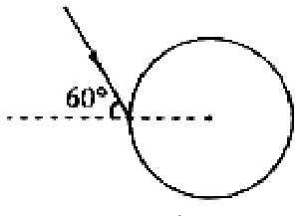
4. 如图，一束单色光射入一玻璃球体，入射角为60°。己知光线在玻璃球内经一次反射后，再次折射回到空气中时与入射光线平行。此玻璃的折射率为（ ）
A． B．1.5 C． D．2
点拨：本题考查光的折射。作出光路图．A、C为折射点，B为反射点，作OD平行于入射光线，故，所以，玻璃的折射率．

5.如图为双缝干涉的实验示意图，若要使干涉条纹的间距变大可改用长更___________（填长、短）的单色光，或是使双缝与光屏间的距离___________（填增大、减小）。
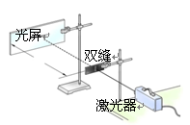
点拨：本题考查双缝干涉问题。依据双缝干涉条纹间距规律，可知要使干涉条纹的间距变大，需要改用波长更长的单色光，应将增大双缝与屏之间的距离L。
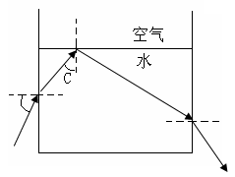
图2
6.一束单色光由左侧时的清水的薄壁圆柱比，图2为过轴线的截面图，调整入射角α，光线恰好在不和空气的界面上发生全反射，已知水的折射角为，α的值。

点拨：此题考查光的全反射。当光线在水面发生全反射时有，当光线从左侧射入时，由折射定律有，联立这两式代入数据可得。

- 学法导航
复习指导：①回归课本夯实基础，仔细看书把书本中的知识点掌握到位
②练习为主提升技能，做各种类型的习题，在做题中强化知识
③整理归纳举一反三，对易错知识点、易错题反复巩固
1. 波长为0.65μm的红光，从空气射入水中，水相对空气的折射率为1.33。求该光在水中的波长，并判断在水中该光的颜色。
【错解】
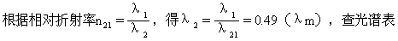
得波长0.49μm的光是蓝色。
【错解原因】上述求得光在水中的波长为0.49μm是正确的，但用光谱表查得光的颜色却错了。人眼对光的色觉决定于光的频率而不是波长。
【分析解答】当光从一种媒质进入另一种媒质时，波长变化了，波速也相应变化了，但它的频率却不变。所以在水中该光仍是红色。
【评析】物理规律的因果关系是有条件的，记忆规律时应该首先弄清规律成立的条件。凡是波，无论是机械波还是电磁波，只要振源的频率不变，波的频率就不变。

2. 如图13－4所示，放在空气中折射率为n的平行玻璃砖，表面M和N平行，P，Q两个面相互平行且与M，N垂直。一束光射到表面M上（光束不与M平行），则：
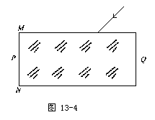
A．如果入射角大于临界角，光在表面M发生全反射。
B．无论入射角多大，光在表面M都不会发生全反射。
C．光可能在表面N发生全反射。
D．由于M与N平行，光只要通过M就不可能在表面N发生全反射。
【错解】光束从空气中射到玻璃砖表面M上，是由光疏媒质到光密媒质，不可能发生全反射，而从表面N射出空气，是由光密媒质到光疏媒质，光可能发生全反射，故选B，C。
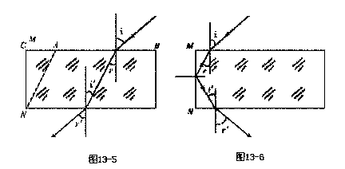
【错解原因】机械地记住光从光密媒质到光疏媒质，可能发生全反射，而不具体分析光通过表面M后射到N表面光线的入射角的大小是否大于临界角，而错选C。

【分析解答】如图13-5所示，光射到表面M的入射角为i(i≠90°)折射角为r， 面N，因M∥N，故其入射角i′=r＜C。即光只要通过M即不可能在表面N发生折射。
若光通过M先射到MN面再射到P面（如图13－6），同样可以证明经P面发生反射，反射光线射至N面时，由几何关系可以证明入射角i′=r，根据折射定律折射角r′=i，同样不可能发生全反射。故应选B，D。
【评析】同一个初始条件可能有若干个不同结果。这是对考生思维能力的考查。本题中，当光线射到M上，发生折射。以A为分界点，入射点在AC之间，光线先要到达P界面，所以一定先要讨论光线在P界面上的行为。光线在P界面一定会发生反射现象，是否发生折射要看入射角是否大于临界角。由于此问题与本题无关所以可以不讨论它。如果试题提出光线在P界面的行为时，就要认真讨论。结论是：入射到M面光线的入

3. 光从玻璃射入空气里时传播方向如图13－l所示，请在图中标出入射角和折射角。
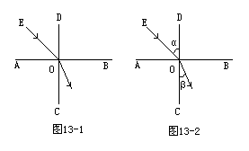
【错解】如图 13－2所示，α为入射角，β为折射角。
【错解原因】错解原因一是受思维定势的影响，不加分析地认定玻璃与空气总是上下接触的；二是对光的折射及其规律未吃透，将题设文字条件与图形条件结合起来的分析能力差。根据光的折射规律，光从水或玻璃等透明物质射入空气里时，折射角大于入射角，题设文字条件是“从玻璃射入空气”，因此折射角大于入射角，再结合题设所给图形，可知CD为界面，AB为法线。
【分析解答】如图 13－3所示， α′为入射角， β′折射角（CD左面为玻璃，右面为空气）。
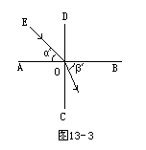
【评析】解光的折射现象的题目，首先应对光线是从光疏媒质进入光密媒质呢？还是光线是从光密媒质进入光疏媒质作出判断。为了保证你每次做题时，能够不忘判断，建议同学们做光的折射题时，先画出光路图，标出入射光线和出射光线的方向，在界面处标出哪一个是光密媒质，哪一个是光疏媒质。然后再解题。

- 专题综合
1. （机械波+光路图）麦克斯韦在1865年发表的（电磁场的动力学理论）一文中揭示了电、磁现象与光的内在联系及统一性，即光是电磁波。
(l）一单色光波在折射率为1.5的介质中传播，某时刻电场横波图象如图1所示．求该光波的频率。
(2）图2表示两面平行玻璃砖的截面图，一束平行于CD边的单色光入射到AC界面上，a、b是其中的两条平行光线。光线a在玻璃砖中的光路已给出。画出光线b从玻璃砖中首次出射的光路图．并标出出射光线与界面法线夹角的度数。
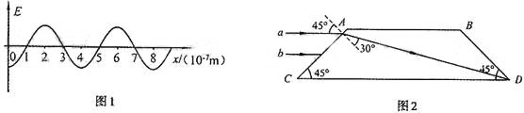
解析：(l）设光在介质中的传播速度为v，波长为λ．频率为f，则
f= ①
v= ②
①②③
联立①②式得f＝ ③
从波形图上读出波长λ=4×10-7m，代人数据解得
f=5×1014Hz ④
（2）光路如图所示
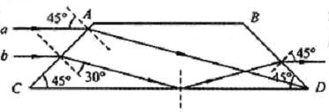

2．（折射率+全反射+双缝干涉）已知某玻璃对蓝光的折射率比对红光的折射率大，则两种光（ ）
A.在该玻璃中传播时，蓝光的速度较大
B.以相同的入射角从空气斜射入该玻璃中，蓝光折射角较大
C.从该玻璃中射入空气发生反射时，红光临界角较大
D.用同一装置进行双缝干涉实验，蓝光的相邻条纹间距较大
解析：由可知，蓝光在玻璃中的折射率大，蓝光的速度较小，A错；以相同的入射角从空气中斜射入玻璃中，蓝光的折射率大，向法线靠拢偏折得多，折射角应较小，B错。从玻璃射入空气发生全反射时的临界角由公式可知，红光的折射率小，临界角大，C正确；用同一装置进行双缝干涉实验，由公式可知蓝光的波长短，相邻条纹间距小，D错。

